Paris, Mercredi 09 août 2017

OBJET : 4e édition du parcours BD "5 en bulles" Paris 5e
Expositions : septembre 2017
Rencontres et dédicaces : samedi 30 septembre & dimanche 1er octobre 15H / 18H

CONCEPT DU PARCOURS BD « 5 en bulles » Paris 5e : faire vivre le quartier Dante - Saint-Germain - Sauton - Galande et Bûcherie au rythme du 9e art, durant 4 semaines, dès la rentrée de septembre.
Les auteurs sont invités par les commerçants du quartier, ils rencontrent les passionnés de BD, discutent de leur actualité, partagent un verre... et dédicacent. Les rencontres se déroulent chez les commerçants du quartier : librairies, brasseries, bars à vin, café littéraire, hôtels, courtier en assurances…

DATES CLEFS
> Vernissage de l'exposition dédiée à FRANCOIS BOUCQ jeudi 14 septembre 18H30 à la Mairie du Ve arrondissement - salle René Capitant (face au Panthéon)
> Avant-première du documentaire "La Journée" avec François Boucq - réalisation Avril Tembouret, production Glénat – sur invitation et réservation mardi 26 septembre à 19H30
> Week-end rencontres & dédicaces : samedi 30 septembre et dimanche 1er octobre 2017 de 15H à 18H chez les commerçants du quartier et au Musée de la Préfecture de Police.
> Animations – Expositions : du 1er septembre au 2 octobre 2017
> Projections de films documentaires BD au Studio Galande : mercredi 27 septembre de 11H à 20H
samedi 30 septembre et dimanche 1er octobre de 10H à 15H30

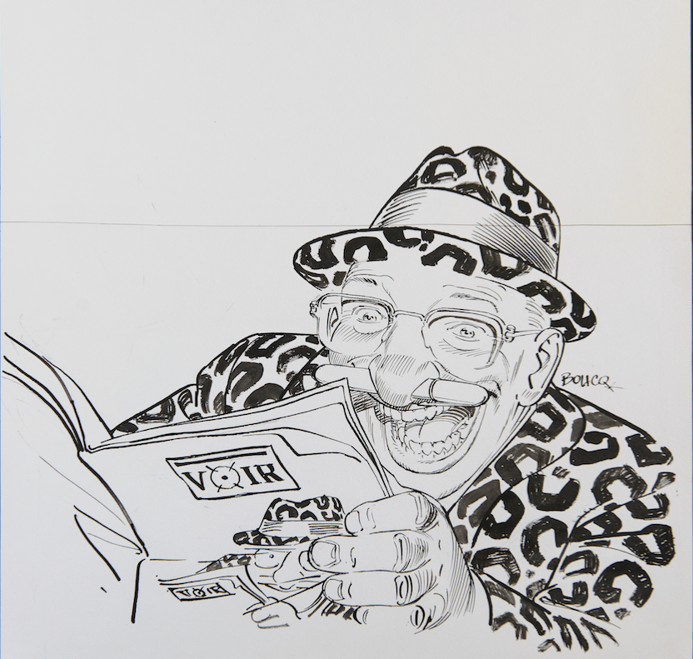
AGENDA DES EVENEMENTS

Exposition de FRANCOIS BOUCQ autour des aventures du BOUNCER, du JANITOR et de Jérôme MOUCHEROT, illustrateur du blog politique du quotidien Le Monde.
Mairie de Paris 5e - salle René Capitant
Du mercredi 13 septembre au dimanche 1er octobre 2017 inclus - 7 jours sur 7 de 11H à 18H - entrée libre

Exposition collective des auteurs en dédicaces à la Mairie du Ve
Mairie de Paris 5e 21, Place du Panthéon - salle du Souvenir - dans le prolongement de l'expo BOUCQ
Du mercredi 13 septembre au dimanche 1er octobre 2017 inclus - 7 jours sur 7 de 11H à 18H - entrée libre

Exposition "ARTEMISIA – 10 ANS "
LES MOTS - Café Littéraire 4, rue Dante 75005 Paris
du 1er septembre au 3 octobre 2017 - entrée libre
& Atelier d'écriture avec Chantal Montellier - samedi 30 septembre de 10H à 13H
atelier payant – pour tout renseignement et réservation : 06 37 47 07 71 ou info@lesmots.co
Exposition « KUSHI »
Galerie-Librairie FEI 1, rue Frédéric Sauton 75005 Paris

Exposition « DESSINS DE PRESSE »
La Grange Aux Canards 23, rue Frédéric Sauton 75005 Paris

Exposition « DENIS SIRE »
Hôtel Marignan - 13, rue du Sommerard 75005 Paris

Exposition « Alex VARENNE »
chez les commerçants du Parcours BD

Exposition « Sylvia RADELLI »
AXA Assurances 49, boulevard Saint Germain 75005 Paris
Atelier "scénario et dessins" pour le public jeune animé par l'auteur Judith PEIGNEN
Torron Vicens Confiseur 21, quai de la Tournelle 75005 Paris
Rencontres et dédicaces au Musée de la Préfecture de Police
4, rue de la Montagne Sainte-Geneviève 75005 Paris – samedi 30 octobre de 15H à 18H
NOUVEAUTE
Festival de films documentaires BD
en partenariat avec le cinéma indépendant d’Art et Essai le Studio Galande 42, rue Galande 75005 Paris

Projection des films documentaires
- "Là où poussent les Coquelicots" - 2016 avec Jacques Tardi, Kris & Maël, Joe Sacco, Charlie Adlard…
- "L'Histoire de la Page 52" - 2013 avec Jean-Claude Mézières et Pierre Christin
- "Les couleurs de la page 52" 2016 (18 minutes) - dans le prolongement de "L'histoire de la Page 52"
- "Laurent Vicomte, Entretemps" - 2012 avec Laurent Vicomte
- "Largo" - 2008

Dates des projections
Mercredi 27 septembre 11H - 20H
Samedi 30 septembre 10H - 15H30
Dimanche 1er octobre 10H - 15H30

AVANT-PREMIERE du film documentaire – SUR RESERVATION – INVITATION en pièces jointes
"La Journée" avec François Boucq - réalisation Avril Tembouret, production Glénat
MARDI 26 SEPTEMBRE 2017 à 19H30
Projection suivie d'un débat sur invitation presse et réservation auprès de rachel@rachelhardouin.com
40 places réservées au public : sur réservation au 01 43 54 72 71 prévente des billets www.studiogalande.fr

AUTEURS en rencontres et dédicaces
François BOUCQ, Gaétan NOCQ, Eric CHABBERT, Denis SIRE, Alex VARENNE, LIBERATORE, Xavier COSTE, Romain HUGAULT, Nathalie BAILLOT, Sylvie FONTAINE, Chantal MONTELLIER, Cécilia CAPUANA, Perrine ROUILLON, Marion LAURENT, Jean DEBONNOT, Thierry ALBA, Pascale VELLEINE, Patrick MARTY, Williams CREPIN, Christian ROSSI, Corentin ROUGE, Hélène BRULLER, Judith PEIGNEN, Silvia RADELLI, Miroslav SEKULIA, Hubert MAURY, Lounis DAHMANI et GYPS, Matthieu CHIARA, Stéphane LEVALLOIS, Al COUTELEI (sous réserve)...
Des auteurs sont susceptibles de rejoindre le programme, nous ne manquerons pas de vous en informer.

Atelier d’écriture d’un synopsis BD avec Chantal Montellier
Café littéraire LES MOTS – samedi 30 septembre de 10H à 13H - sur réservation

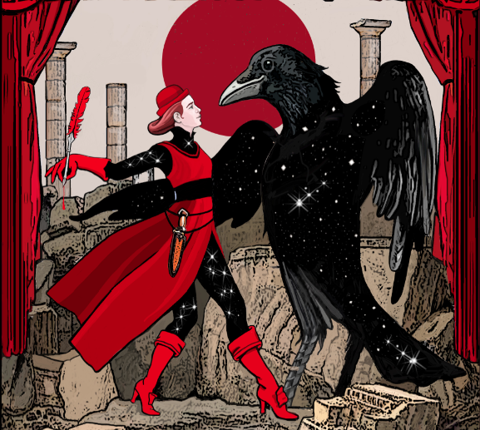

Vous avez un projet, une idée, comment écrire un synopsis ?
Vous aimez la bande dessinée, vous dévorez des BD depuis que vous avez appris à lire. Vous avez une activité professionnelle, la BD vous détend, vous informe. Vous en lirez peut-être encore à 77 ans...? Pourquoi pas ! Jean-Paul Sartre ne se délectait-il pas des albums de Wolinski et Pichard à la fin de son existence?! Il ne lisait même plus que cela, paraît-il...
Vous connaissez des noms de dessinateurs, peut-être moins ceux des scénaristes, pourtant que serait Moebius sans Jodorowski ?...
Ecrire pour la bande dessinée est un travail exigeant, qui tient compte en premier lieu du style et des envies de l’artiste et de ses capacités. Cela, sans laisser toutefois sa personnalité au vestiaire. Bien sur, les choses sont simplifiées si scénariste et dessinateur ne sont qu’une seule et même personne, ce qui est de plus en plus souvent le cas.
Généralement, avant de s’atteler à l’écriture d’un scénario, le ou la bédéaste écrira un synopsis, c'est à dire le condensé du scénario. Ce terme, surtout employé dans l’industrie cinématographique, l’est aussi par les auteurs du 9e art.
Comme pour un film, un synopsis de bande dessinée décrit les grandes lignes de l’histoire et esquisse les principaux personnages ainsi que leur évolution. La longueur d’un tel canevas peut aller d’une demi page à cinq ou six. Généralement, ce genre de texte ne comprend aucun dialogue. Celui que propose d’écrire Chantal Montellier dans le cadre de cet atelier n’aura pas moins de 3 pages. Il sera destiné à un dessinateur ou une dessinatrice ayant déjà publié : à vous de choisir choisir un nom et une oeuvre.
Vous préciserez, par écrit, quel style de dessin vous souhaitez pour la réalisation de votre histoire : réaliste, humoristique, fantastique? Noir et blanc ? Couleur ?
Le sujet : Une utopie ou une dystopie ayant pour cadre le 5e arrondissement de Paris, dans 5 ans, en 2022, après le règne d’Emmanuel Macron.
Chantal Montellier est dessinatrice de presse, scénariste et dessinatrice de BD, romancière et nouvelliste.
Ancienne étudiante de l’Ecole des beaux-arts de Saint-Etienne, Chantal Montellier est l'une des femmes les plus réputées du 9e art. Professeure d’arts plastiques en collèges et lycées, elle intègre le milieu de la bande dessinée par le biais du dessin de presse politique au début des années 70. Elle est alors LA seule femme à exercer dans la profession. Chantal publie dans Combat syndicaliste puis dans divers journaux tels que L’Humanité, Politis, L’Unité, La Nouvelle Critique. Ses débuts dans la bande dessinée sont marqués par ses collaborations avec Charlie Mensuel, Métal Hurlant, (A SUIVRE...) et la revue de bandes dessinée féminine, Ah! Nana interdite par la censure.
Après avoir signé plusieurs albums remarqués chez les éditeurs Futuropolis, Casterman et Les Humanoïdes Associés, celle qui milite pour la cause des victimes d’un monde déshumanisé et s’en trouve marginalisée, se consacre toute une décennie à l’écriture et à des ateliers de création auprès des scolaires, des détenus et des gens des quartiers dits “sensibles”.
Avec son album "Les Damnés de Nanterre" publié par les éditions Denoël Graphic, elle renoue avec la bande dessinée politique en racontant l’histoire édifiante de Florence Rey et Audry Maupin. Plusieurs fois nominé et primé, l’ouvrage lui vaut d’être sélectionnée pour le prix du Meilleur album au Festival d’Angoulême. Son adaptation du "Procès" de Kafka, en collaboration avec David Zane Mairowitz est déjà traduite en de très nombreuses langues. Chez Actes Sud, elle publiera de nombreux albums également remarquables, dont une autobiographie intitulée, La Reconstruction.
Actualités :
Les vies et les morts de Cléo Stirner, éditions Goater (2017)
Shelter market, éditions Les Impressions Nouvelles - maison d'édition fondée par Benoit Peeters (2017)
nouvelle bande dessinée dans sa veine dystopique.
Chantal Montellier a créé en 2007, l’association et le prix Artémisia pour la Bande dessinée féminine, en compagnie de la bédéaste Jeanne Puchol. Artémisia a fêté son dixième anniversaire en janvier 2017, le 9 janvier exactement, date anniversaire de Simone de Beauvoir.

Dans le cadre du Parcours BD 5enbulles, une exposition collective présente une sélection des créations des femmes auteurs de bandes dessinées du 1er septembre au 2 octobre.
Café Littéraire LES MOTS 4, rue Dante 75005 Paris - entrée libre aux horaires d'ouverture de l'espace.
Atelier d'écriture : samedi 30 septembre de 10H à 13H - sur réservation : www.lesmots.co
-

GAETAN NOCQ
vit et travaille en région parisienne. Auteur, dessinateur, illustrateur reconnu pour ses carnets de voyages, il proposait pour son premier album de bande dessinée une réflexion et un recul sur un sujet encore sensible, la guerre d’Algérie. Nous avions présenté cet album dans le cadre du Parcours BD 2016.
Aujourd’hui encore, 54 ans après l’indépendance, aborder ce sujet n’est pas chose facile des deux côtés de la Méditerranée. En adaptant en BD le témoignage écrit d’Alexandre Tikhomiroff, débarqué sous le soleil brûlant d’Algérie à la fin de l’année 1956, précisément à Cherchell sur la côte ouest du pays, Gaétan Nocq choisit de nous immerger dans le quotidien d’un jeune appelé.
Résumé de Soleil Brûlant en Algérie
Durant vingt-sept mois, Alexandre Tikhomiroff, dit Tiko, doit jouer au soldat dans une école militaire formant les officiers. Tiko est contre la guerre. À son retour sur le sol français, il rejoint un groupe de militants pacifistes. Gaétan Nocq nous parle de sa rencontre avec Tiko, de son travail d’adaptation, de l’Algérie, de sa passion pour le carnet de voyage… Un ouvrage saisissant, adapté du roman d’Alexandre Tikhomiroff, Une Caserne au soleil, paru en 2009. Un récit sensible et pudique.
Pour son deuxième album, Capitaine Tikhomiroff, Gaétan Nocq remonte le fil de l’Histoire et l’arbre généalogique de Tiko. Il dépeint à la Révolution d’Octobre vécue par son père. Engagé dans l’armée blanche pour répondre à l’enthousiasme tsariste d’un père soucieux de l’honneur de sa famille, le jeune Capitaine Tikhomiroff est confronté aux horreurs de la guerre, à la mort de ses frères d’arme… contraint de battre retraite, échappant de justesse à la soif et à la faim ! Le jeune Capitaine se fera même incorporer provisoirement dans l’armée rouge afin de sauver sa peau…
Au terme de cette tranche de vie, véritable épopée, il traversera l’Europe pour se réfugier en France dans les années 20.
Le Capitaine Thikomiroff est la narration de la destinée de nombreux Russes blancs. Passionnant.
Le traité graphique évoque un carnet de voyage pudique et précis.
Attention : talent à suivre !
Actualités : Capitaine Tikhomiroff. La boite à bulles. 2017
Soleil Brûlant en Algérie. La boite à bulles. 2016
Rencontre dédicaces : Musée de la Préfecture de Police 4, Rue de la Montagne Sainte Geneviève, 75005 Paris
(entrée par le commissariat de Police) - samedi 30 septembre de 14H à 18H
Bar Le TWICHENdimanche 1er octobre de 15H à 18H
Exposition d’une sélection d’oeuvres originales : Mairie de Paris Ve Salle du Souvenir dans le prolongement de la salle René Capitant et de l’exposition consacrée à BOUCQ.
Entrée libre de 11H à 18H du mercredi 13 septembre au dimanche 1er octobre 2017- ouvert 7/7

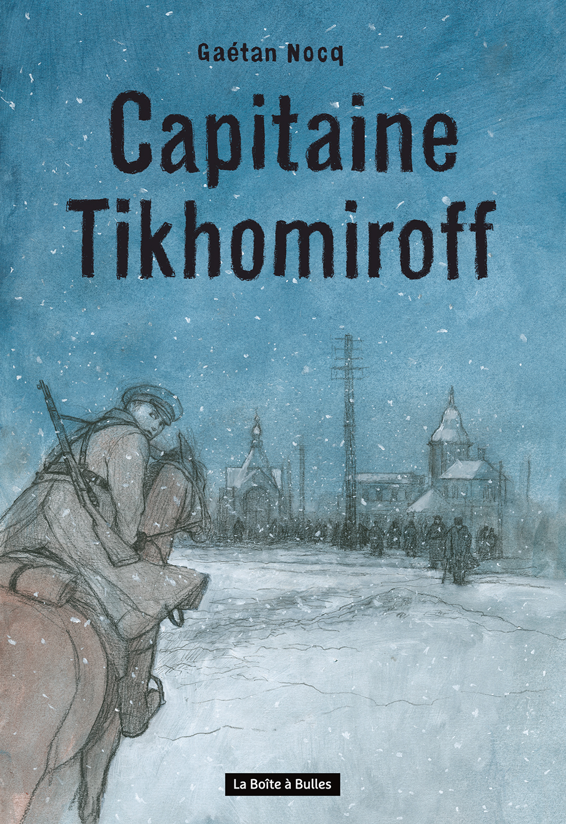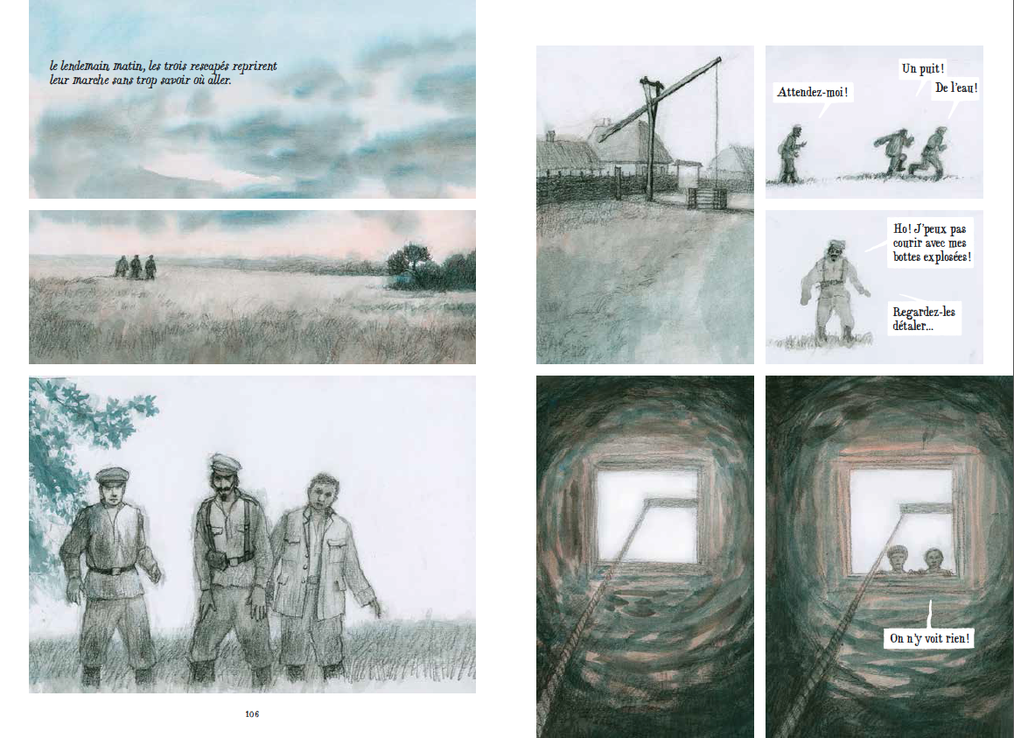
Xavier COSTES
est né en 1989 en Normandie, il vit et travaille en région parisienne.
Diplômé de la prestigieuse école Penninghen à Paris, Xavier Coste partage son temps entre la bande dessinée et la peinture.
Egon Schiele, vivre et mourir édité en 2012 chez Casterman est son premier album. Cet album est depuis traduit et diffusé en plusieurs langues. Cet ouvrage atypique sera suivi de la publication de Rimbaud, l’indésirable toujours chez Casterman, puis A la Dérive (Casterman).
A La Dérive. Nous sommes à Paris en 1910, la ville est envahie par les eaux de la grande crue de la Seine. Un couple d'américains croulant sous les dettes et les menaces d'usuriers imagine un coup très audacieux profitant de la déroute générale : piller la banque American Express !
Ils embauchent des "Apaches" pour leur prêter main forte. L'engrenage fatal est en route.
Découvrez des planches originales et la conduite de cette affaire par les policiers dans le cadre du Musée de la Préfecture de Police.
Son dernier ouvrage, Le lendemain du monde (Casterman) est un récit d’anticipation post-apocalyptique.
Ici, la civilisation se meurt. Suite à l’expansion d’intelligences artificielles, tous les appareils électriques, jusqu’aux derniers implants cybernétiques, ont été infectés. La civilisation a choisi de retourner à l’âge de la vapeur. Qui est responsable de cette apocalypse ? Les recherches convergent vers un centre expérimental situé au coeur du continent africain. L’armée décide d’envoyer un vétéran, un gars de la vieille école : James Graham Keran.
Que va-t-il découvrir ?

Xavier Costes marque le milieu du 9e art dès son premier ouvrage par la qualité de son dessin et de ses couleurs qui lient sa narration très personnelle au quotidien des artistes dont il dépeint le mal de vivre et la quête de sens.
Attention talent à suivre !

Actualités : Le lendemain du monde. Casterman 2017
Rencontre dédicaces : Musée de la Préfecture de Police 4, Rue de la Montagne Sainte Geneviève, 75005 Paris
(entrée par le commissariat de Police) – samedi 30 septembre de 14H à 18H
Exposition d’une sélection d’oeuvres originales : Mairie de Paris Ve Salle du Souvenir dans le prolongement de la salle René Capitant et de l’exposition consacrée à BOUCQ.
Entrée libre de 11H à 18H du mercredi 13 septembre au dimanche 1er octobre 2017- ouvert 7/7

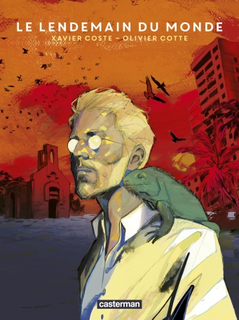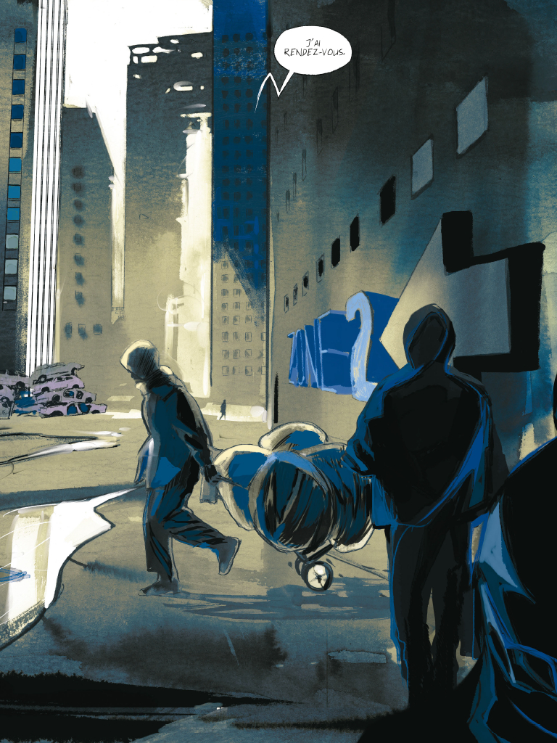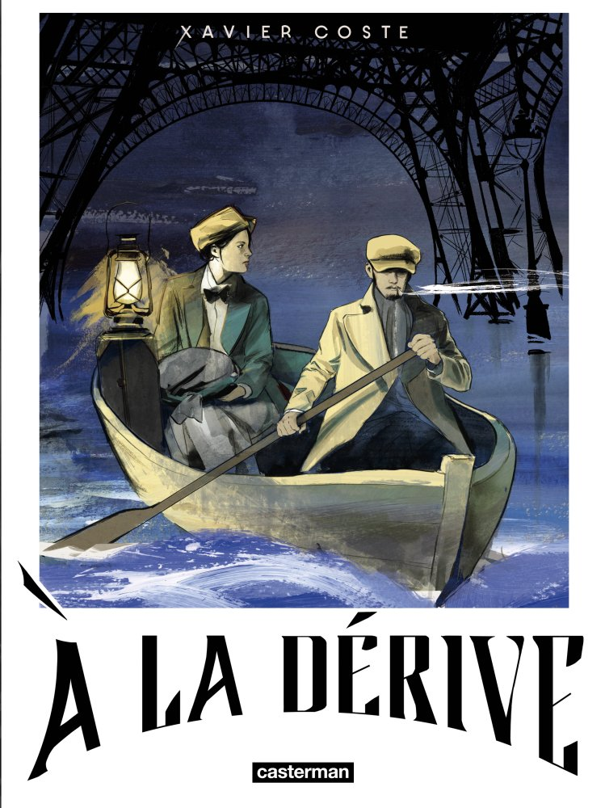
--
Avec le soutien de la Mairie de Paris 5e, la Chambre de Commerce et d'Industrie de Paris IDF
la Préfecture de Police de Paris, Le Studio Galande, Bulles en Vrac, l'Hôtel La Lanterne - 12, rue de la Montagne Saint Geneviève, 75005 Paris, l'Hôtel Marignan - 13, rue du Sommerard, 75005 Paris
la Maison d’édition Glénat et la maison de production Kanari Films.

Evénement initié et financé par l’association des commerçants 5sur5 représentée par Philippe Gluzman, son président.

---------------------------
CONTACT PRESSE
Organisation du Parcours BD, communication et presse :
Rachel Hardouin 06 60 22 50 14 rachel@rachelhardouin.com
Merci pour votre précieux soutien et relai !

